# **连a分享开发文档**

连信分享是指第三方App通过接入该功能，让用户可以从APP分享文字、图片，链接至连信好友会话或连信朋友圈。

开发者可以在集成连信SDK后调用接口实现，也可以直接通过activity跳转的方式实现。以下的文档是针对activity跳转方式的说明。

**字段说明如下**：

|  |  |  |  |
| --- | --- | --- | --- |
| 字段 | 类型 | 含义 | 备注 |
| KEY_APPID | String | 申请的appid |  |
| KEY_IDENTIFIER | String | 分享的类型标识 | 文本：IDENTIFIER_TEXT  图片：IDENTIFIER_IMAGE  链接：IDENTIFIER_WEB |
| KEY_REQ_SCENE | int | 发送的目标场景 | 分享到对话：  LXSceneSession；  分享到好友圈：LXSceneTimeline |
| KEY_TITLE | String | 消息标题 | 限制长度不超过512Bytes |
| KEY_DESCRIPTION | String | 消息描述 | 限制长度不超过1KB |
| KEY_THUMBDATA | byte[] | 缩略图的二进制数据 | 限制内容大小不超过32KB |
| KEY_TEXTOBJECT_TEXT | String | 文本数据 | 长度需大于0且不超过10KB |
| KEY_IMAGEOBJECT  _IMAGEDATA | byte[] | 图片的二进制数据 | 用于图片类型，内容大小不超过1MB |
| KEY_IMAGEOBJECT  _IMAGEPATH | String | 图片的本地路径 | 用于图片类型，对应图片内容大小不超过1MB |
| KEY_WEBOBJECT_URL | String | html链接 | 用于链接类型，限制长度不超过10KB |

**一．文本类型示例：**

KEY_TEXTOBJECT_TEXT 文本类型专用字段，用于传入要分享的文本内容；

INDENTIFY_TEXT 是文本类型的标识

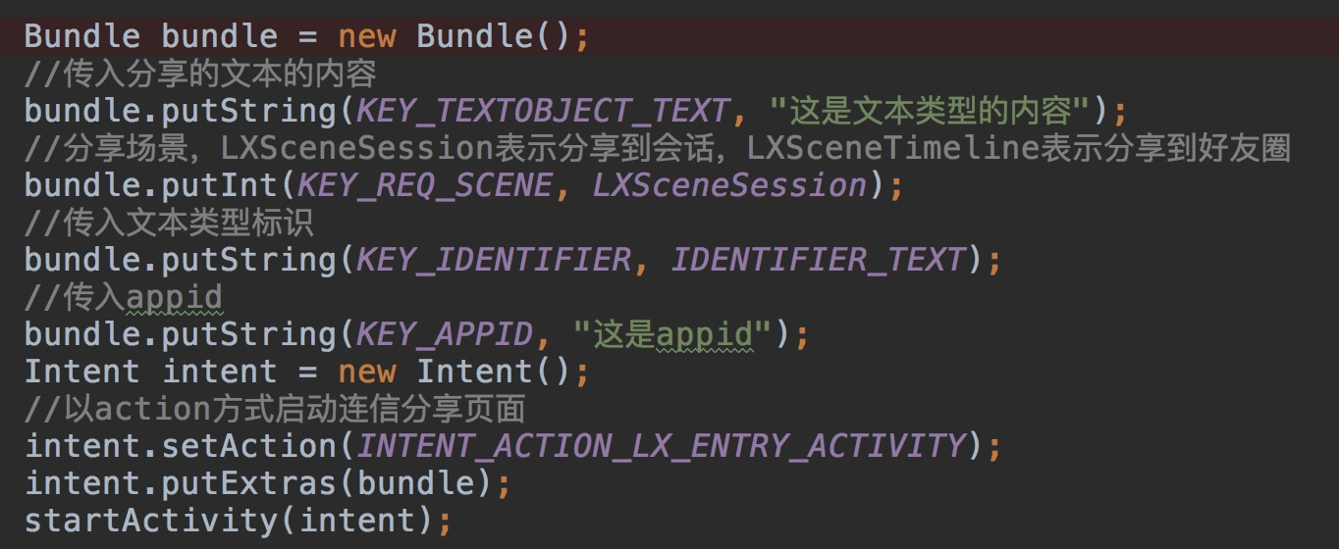

**二．网页链接类型示例：**

KEY_WEBOBJECT_URL 是链接类型的专用字段，用于传入跳转的url；

INDENTIFY_WEB是链接类型的标识。

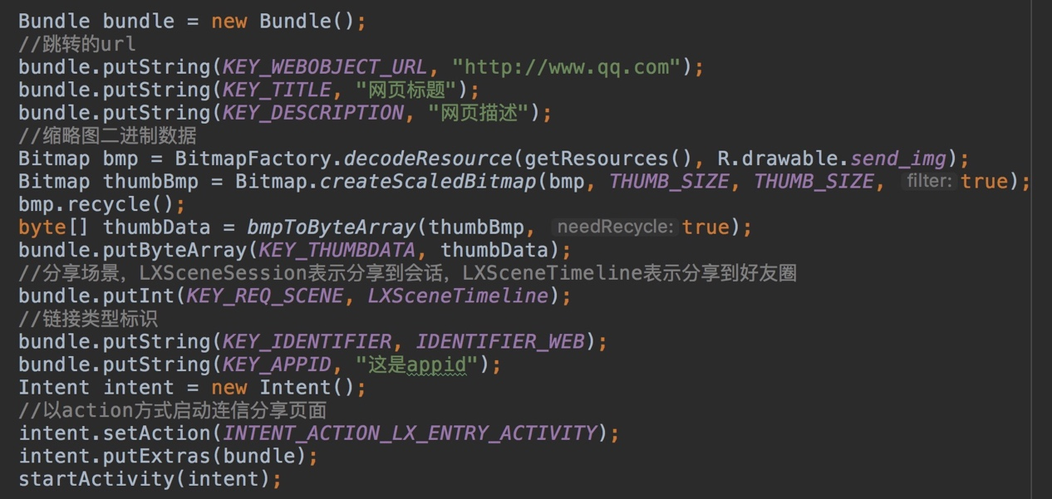

**三．图片类型示例：**

图片类型支持两种方式传递image的内容：

KEY_IMAGEOBJECT_IMAGEDATA 传入图片的二进制数据；KEY_IMAGEOBJECT_IMAGEPATH传入本地路径，两者二选一。

INDENTIFY_IMAGE是链接类型的标识。

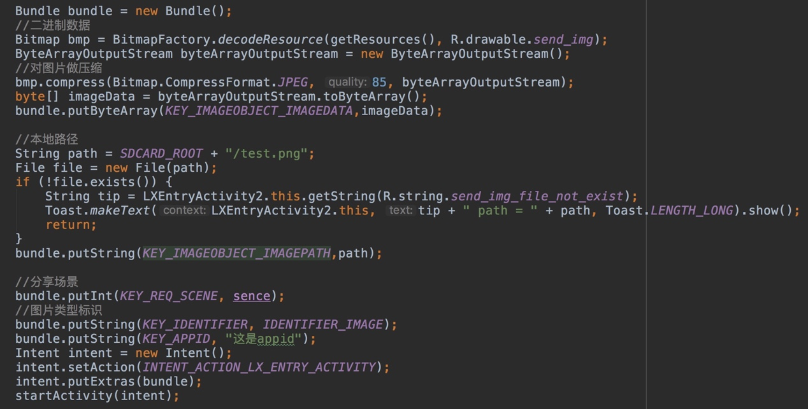

**为了兼容低版本，需要在进行分享之前增加判断是否存在分享的activity，true的时候再分享，false情况又第三方自行处理。**

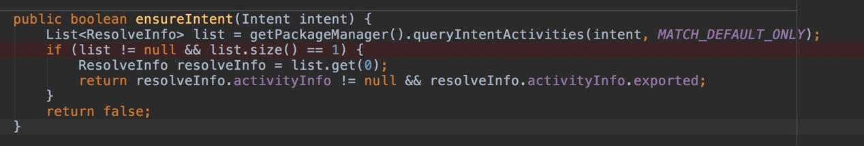

**具体常量的定义如下：**

public static final String INTENT_ACTION_LX_ENTRY_ACTIVITY = "com.zenmen.palmchat.openapi.Intent.LX_ENTRY_ACTIVITY"; //跳转的action

public static final String *KEY_APPID* = "_lxapi_appid"; //第三方申请的appid

public static String *KEY_REQ_SCENE*= "_lxapi_req_scene";//分享的场景

public static final int *LXSceneSession* = 0; //好友会话  
public static final int *LXSceneTimeline* = 1;//好友圈

public static final String *KEY_IDENTIFIER* = "_lxobject_identifier_"; //分享类型标识

public static final String *IDENTIFIER_TEXT* = "com.zenmen.palmchat.opensdk.modelmsg.LXTextObject"; //文本类型标识  
public static final String *IDENTIFIER_IMAGE* = "com.zenmen.palmchat.opensdk.modelmsg.LXImageObject"; //图片类型标识  
public static final String *IDENTIFIER_WEB* = "com.zenmen.palmchat.opensdk.modelmsg.LXWebpageObject"; //链接类型标识

public static final String *KEY_TITLE* = "_lxobject_title"; //分享的titile  
public static final String *KEY_DESCRIPTION* = "_lxobject_description"; //分享的内容  
public static final String *KEY_THUMBDATA* = "_lxobject_thumbdata";//分享的缩略图 byte[]类型数据

public static final String *KEY_TEXTOBJECT_TEXT* = "_lxtextobject_text";//文本类型的内容

public static final String *KEY_WEBOBJECT_URL* = "_lxwebpageobject_webpageUrl";//链接类型的url

public static final String *KEY_IMAGEOBJECT_IMAGEDATA* = "_lximageobject_imageData";//图片的bytes数据  
public static final String *KEY_IMAGEOBJECT_IMAGEPATH* ="_lximageobject_imagePath";//图片的本地路径